Лабораторная работа № 1- АБДиП
Знакомство с SQLDEVELOPER
- Найдите на рабочем столе компьютера ярлык SQLDEVELOPER.
- Если SQLDEVELOPER не установлен, скачайте дистрибутивы JAVA JDK, SQLDEVELOPER и установите (под руководством преподавателя).
- Запустите SQLDEVELOPER.
- В окне SQLDEVELOPER с именем Connections откройте окно для создания нового подключения .
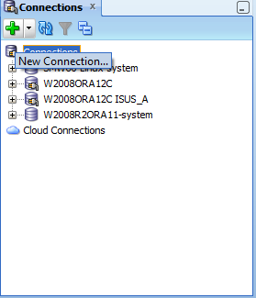

- Исследуйте параметры подключения
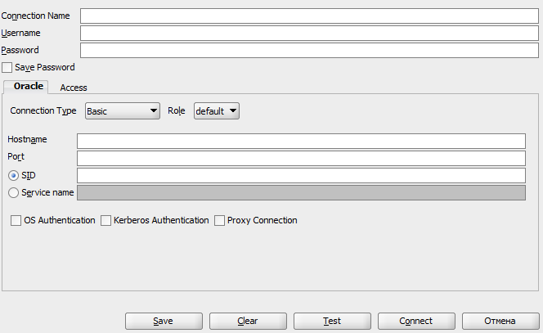
- Выясните у преподавателя параметры подключения и создайте новое подключения. Имя подключения должно начинаться с XXX, где XXX – большие латинские буквы - инициалы студента (например, PIN – Петров Иван Николаевич). Сохраните подключение.
- Создайте SQLFile c именем MyStart (File->New)

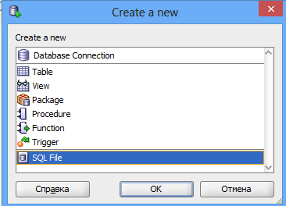
- Откройте, созданное подключение. Исследуйте содержание открывшихся папок.
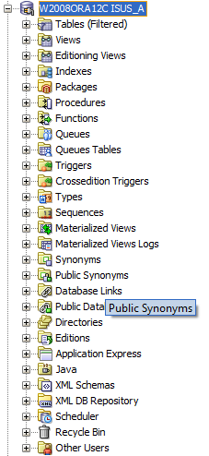

- В созданный файл MyStart скрипт, создающий таблицу с именем XXX_t.
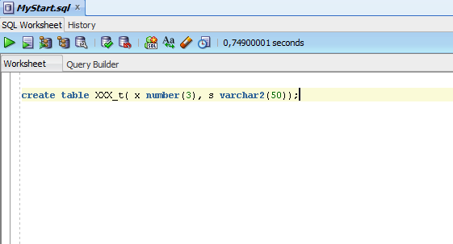

- Найдите в папке Tables, созданную таблицу XXX_t.
- Дополните скрипт операторами INSERT, добавляющими 3 строки в таблицу XXX_t. Выполните операторы INSERT. Выполните оператор COMMIT;
- Дополните скрипт оператором UPDATЕ, изменяющим 2 строки в таблице XXX_t. Выполните оператор UPDATЕ. Выполните оператор COMMIT;
- Дополните скрипт операторами SELECT (выборка по условию, применение агрегатных функций);
- Дополните скрипт оператором DELELE, удаляющим 1 строку в таблице XXX_t. Выполните оператор DELETE. Выполните оператор COMMIT;
- Создайте таблицу XXX_t1, связанную отношением внешнего ключа с таблицей XXX_t. Добавьте данные в таблицу XXX_t1.
- Дополните скрипт операторами SELECT из обеих таблиц (левое и правое соединение, внутреннее соединение);
- Предоставьте работу на проверку;
- Дополните скрипт оператором DROP, удаляющим таблицы XXX_t, XXX_t1.

